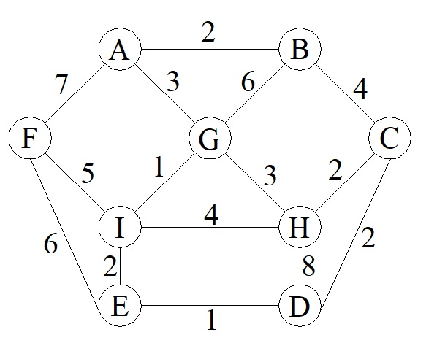
A partir del video que utiliza una gráfica para generar su AAM utilizando el algoritmo de Kruskal, generar el AAM utilizando el algoritmo de Prim

Paso1: Paso 2:
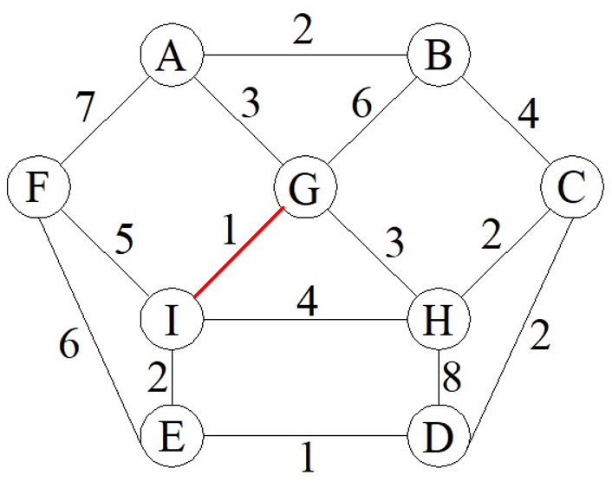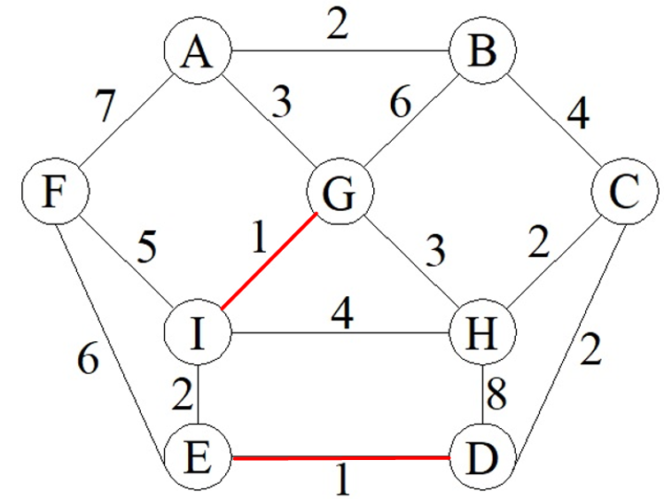

Paso 3: Paso 4:
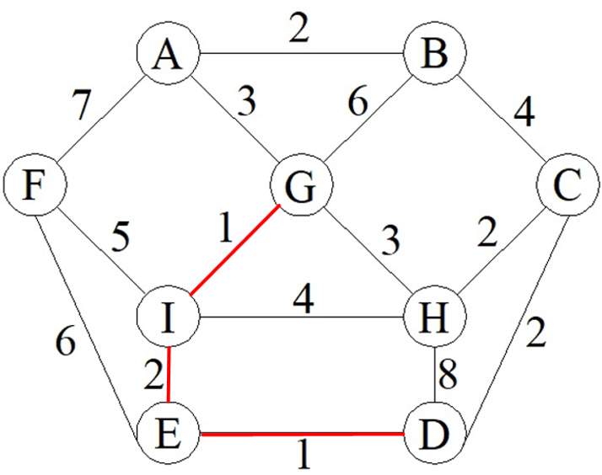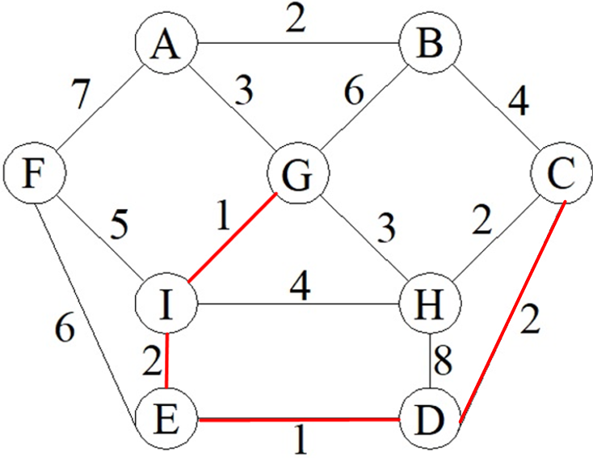

Paso 5: Paso 6:
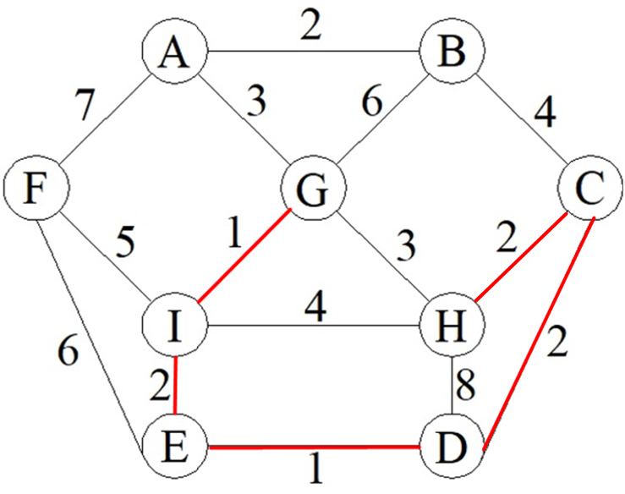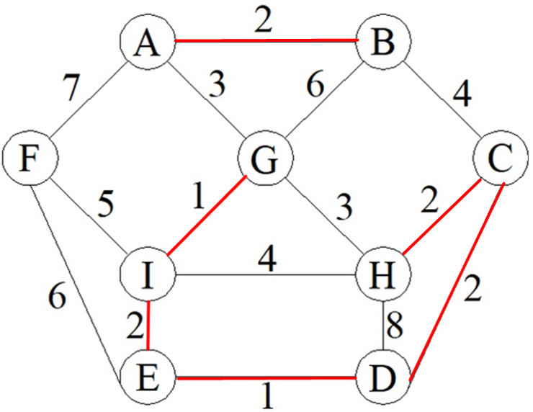
Paso 7: Paso 8:
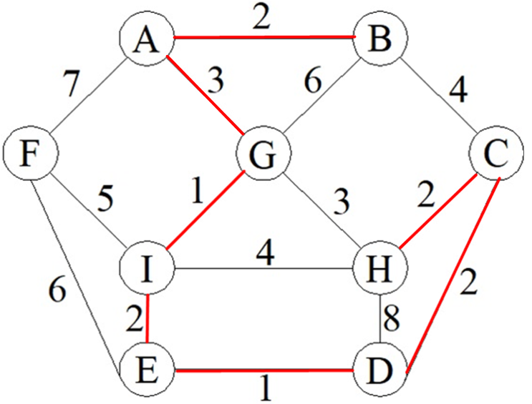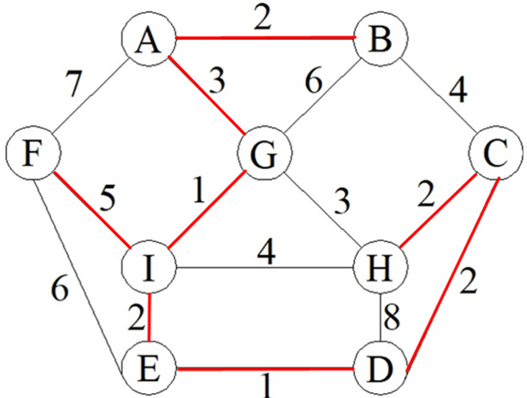
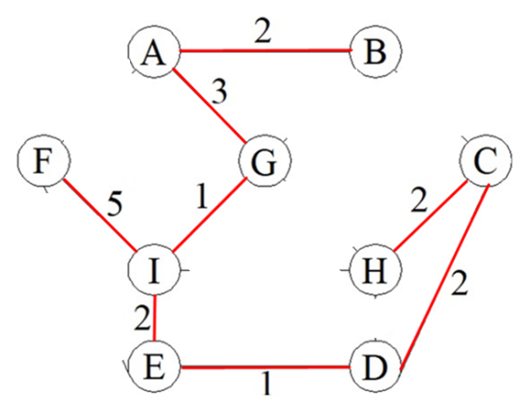
Estructura final:

Costo final del árbol:
Costo: (I,G) + (E,D) + (I,E) + (D,C) + (C,H) + (A,B) + (A,G) + (I,F)
Costo = 1 + 1 +2 +2 +2 +2 + 3 + 5 = 18

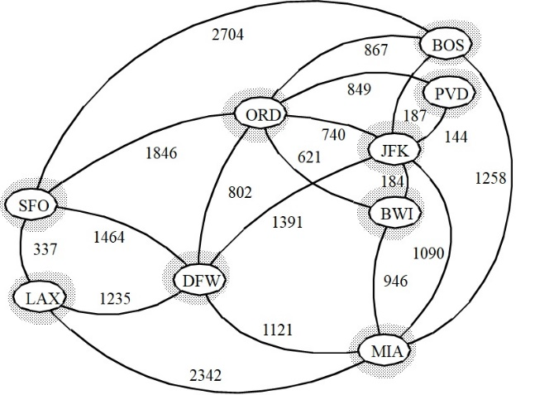
A partir del video que utiliza una gráfica para generar su AAM utilizando el algoritmo de Prim, generar el AAM utilizando el algoritmo de Kruskal

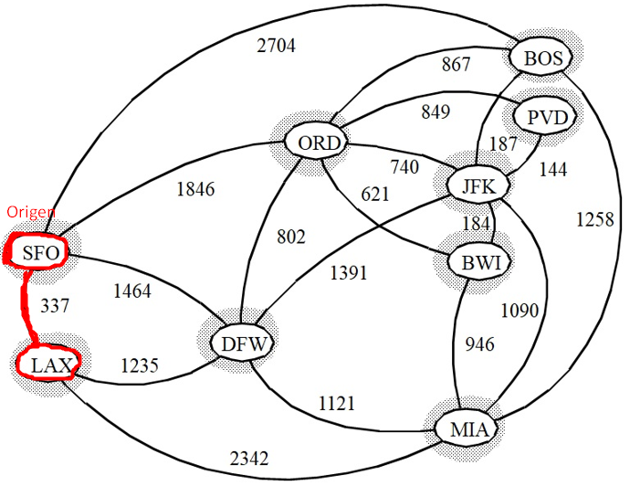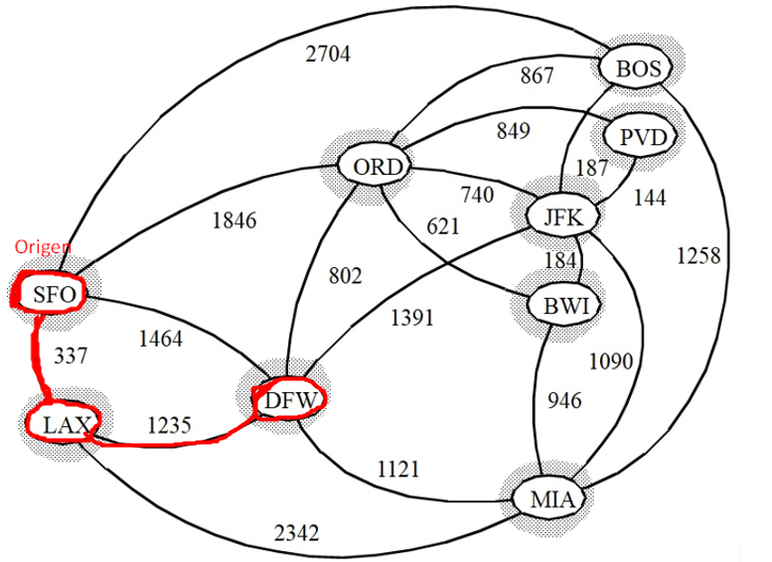

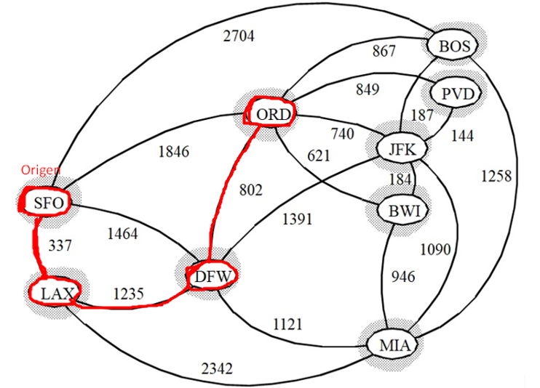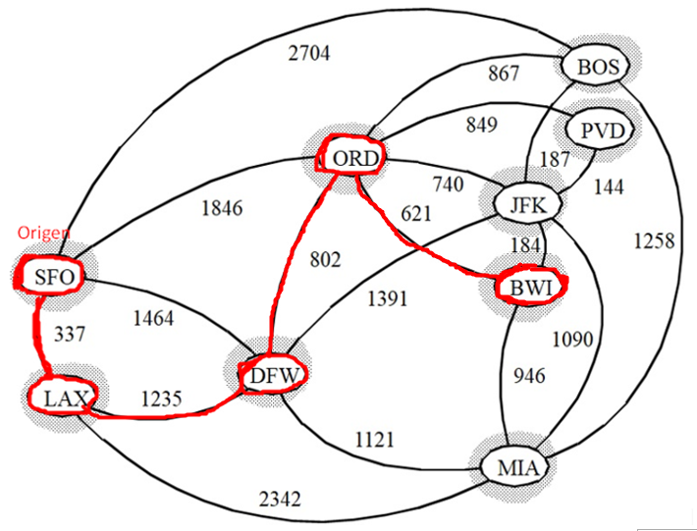
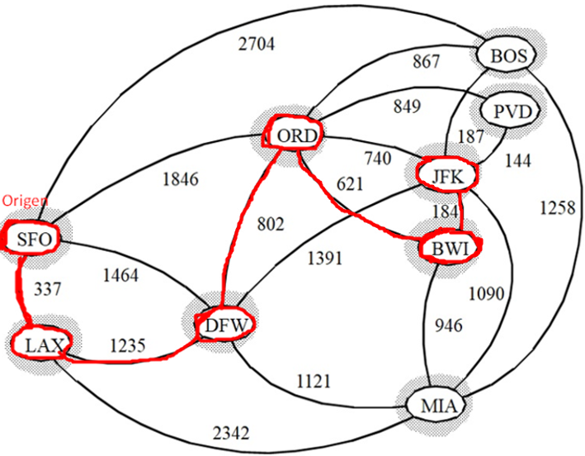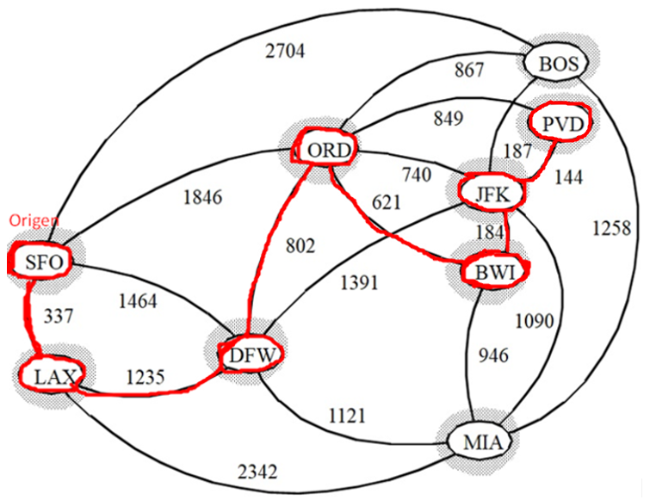

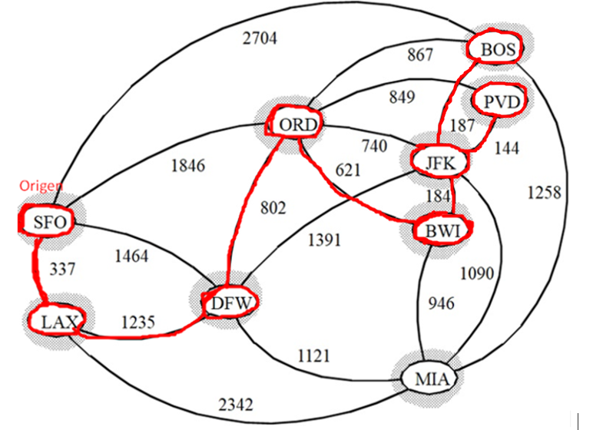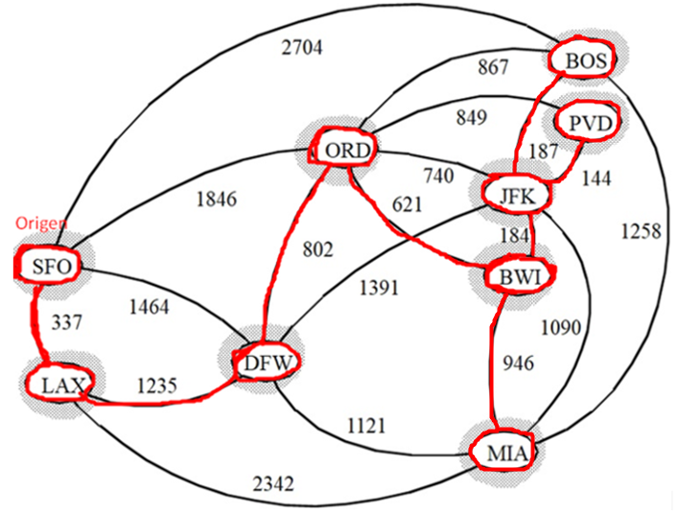
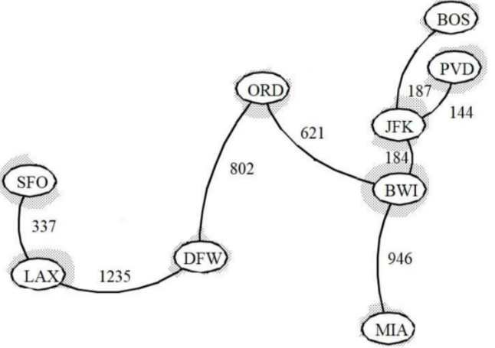

Costo final del árbol:
Peso = (SFO, LAX) + (LAX, DFW) + (DFW, ORD) + (ORD, BWI) + (BWI, JFK) + (JFK, PVD) + (JFK, BOS) + (BWI, MIA)
Costo: 337 + 1235 + 802 + 621 + 184 + 144 +187 + 946 = 4456

